附件1
山东省原油成品油经营企业信息管理系统
管理部门使用手册
一、系统登录
系统登录地址：http://oil.sdcom.gov.cn/，输入用户名和密码，点击登录按钮。
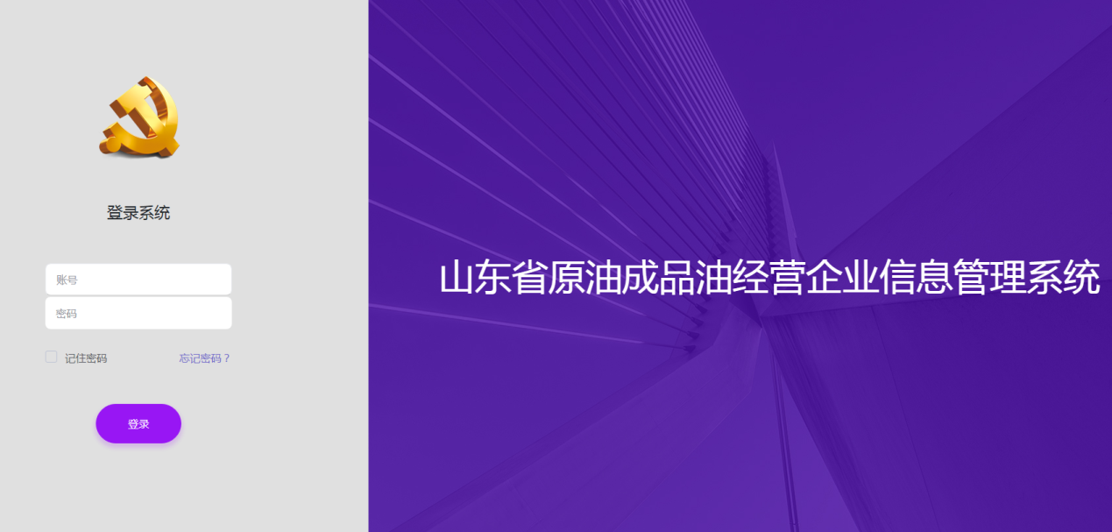
（系统登录页面）
二、密码修改
点击系统右上角个人中心头像，再点击“修改密码”，进入密码修改页面。输入原密码和新密码，点击保存即可。
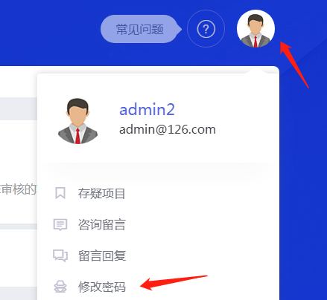
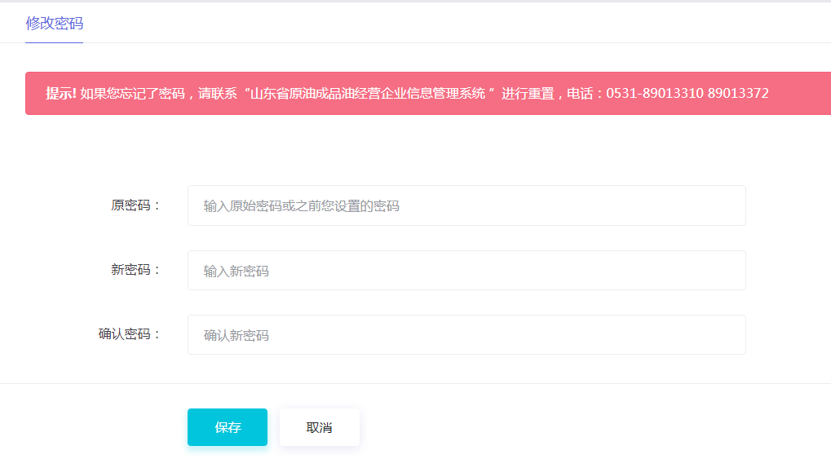
三、项目审核
成功登录平台后，点击“审核管理”按钮，进入年检审核页面。
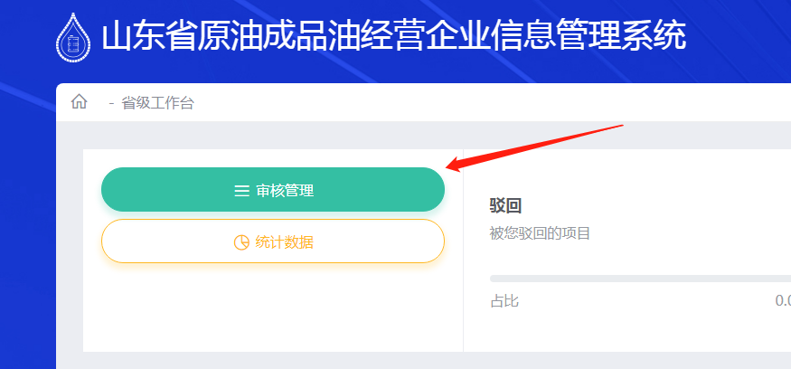
（系统首页）
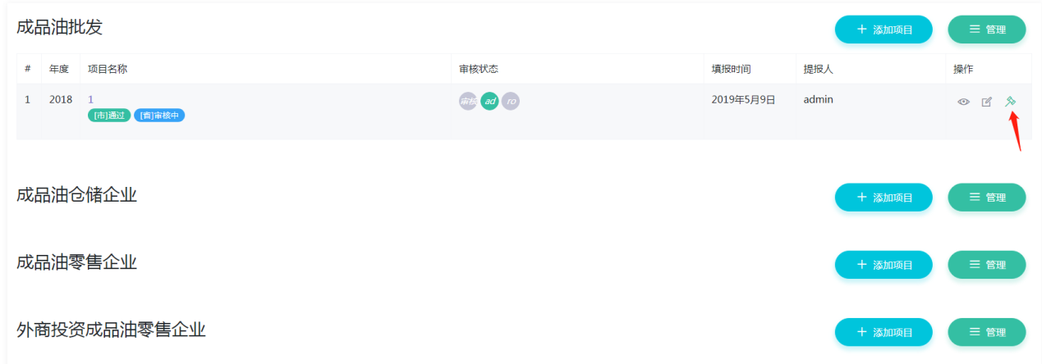
（年检审核页面）
在审核页面，会看到不同的年检项目以及每个年检项目下边企业填报的数据。以成品油批发年检下边的测试案例“1”为例，点击后边的小锤子按钮，即可进入该企业年报信息页面，进行审核。
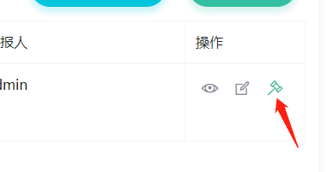
（审核按钮放大图）
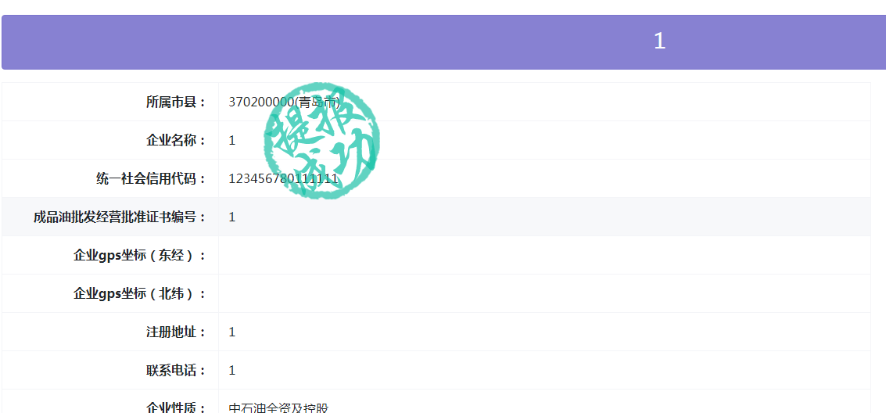
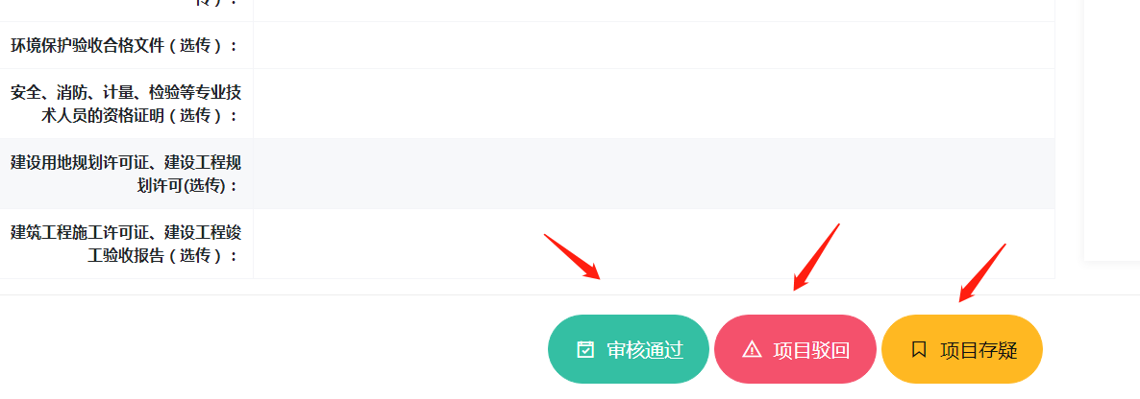
（年报信息页面）

经过信息审核，若该年检信息没问题，填写内容准确、规范，点击“审核通过”按钮，该年检就会进入下一级审核环节或通过审核（根据当前审核用户审核层级、权限来定）。
若该年检信息存在严重错误，需要填报企业重新修改，那么点击“项目驳回”按钮，在弹出的对话框选择驳回分类和填写驳回理由，便于企业有针对性的修改。
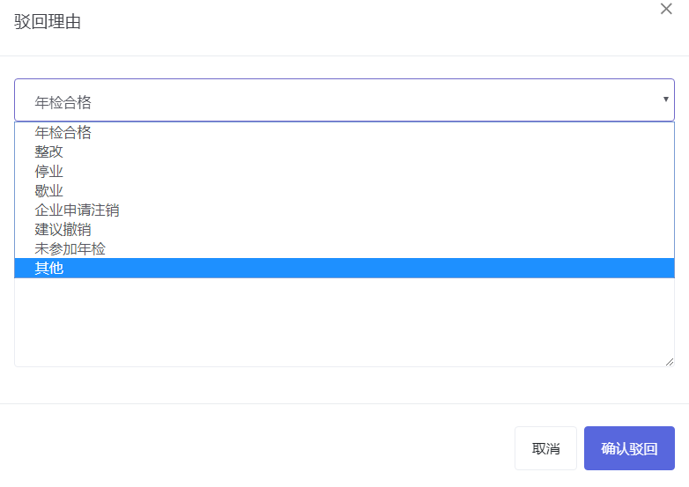
（驳回理由填写页面）

若审核人员对该年报中的某些信息不确定，需要查询相关资料后再审核，可以点击“项目存疑”按钮，在弹出的对话框中填写自己的疑问，此时该项目会被列入存疑项目。
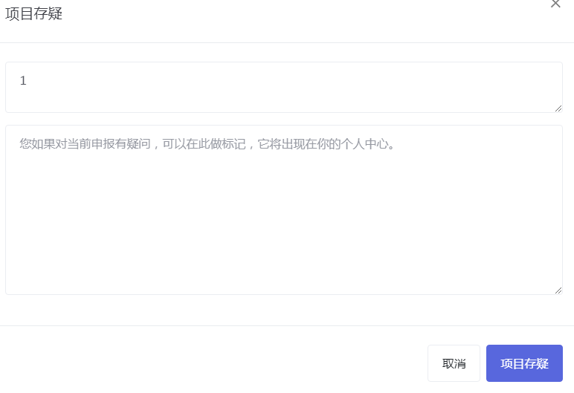
（存疑填写页面）
当审核人员明确相关信息后，想对存疑项目继续审核，点击系统右上角个人中心头像，再点击“存疑项目”即可看到相关项目，继续审核即可。
